1.设计流程：

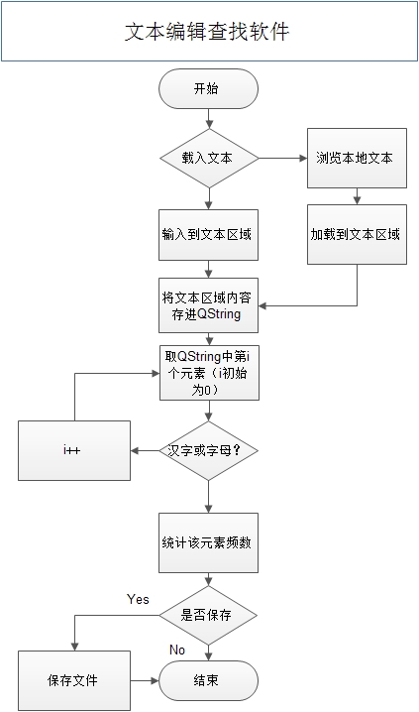

2.软件设计结果图：

新建：

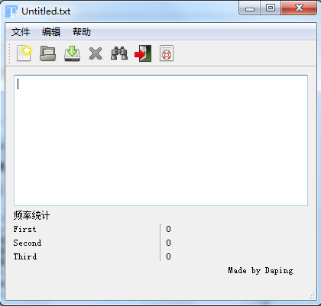

载入：

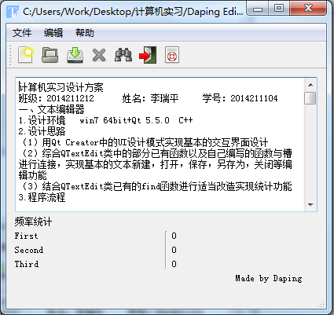

统计：

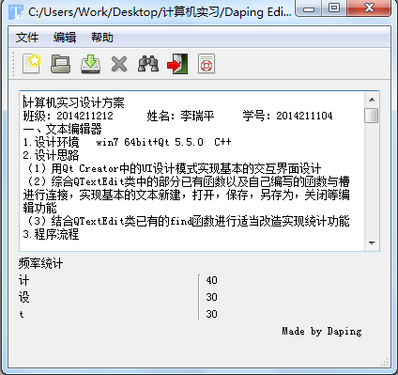

保存：

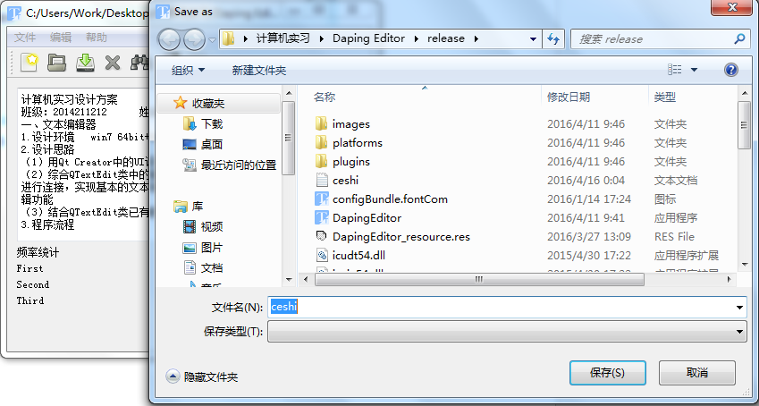

3.关键源码：

bool MainWindow::saveAs()

{

QString fileName = QFileDialog::getSaveFileName(this,

"Save as",curFile);

if (fileName.isEmpty()) return false;

return saveFile(fileName);

}

bool MainWindow::saveFile(const QString &fileName)

{

QFile file(fileName);

if (!file.*open*(QFile::WriteOnly | QFile::Text))

{

return false;

}

QTextStream out(&file);

// 鼠标指针变为等待状态

QApplication::setOverrideCursor(Qt::WaitCursor);

out << ui->textEdit->toPlainText();

// 鼠标指针恢复原来的状态

QApplication::restoreOverrideCursor();

isUntitled = false;

// 获得文件的标准路径

curFile = QFileInfo(fileName).canonicalFilePath();

setWindowTitle(curFile);

return true;

}

4.设计总结：

通过此题的练习，熟悉了QT Creator的基本使用和QT风格的代码编写，尤其是QString类的相关成员函数的使用，并初步掌握了QT中类型转换、字母及汉字的判定，尤其是新建、保存、另存为、打开等基本的文本操作，还掌握了应用文件图标的设置操作，进一步增强了面向对象的编程能力。